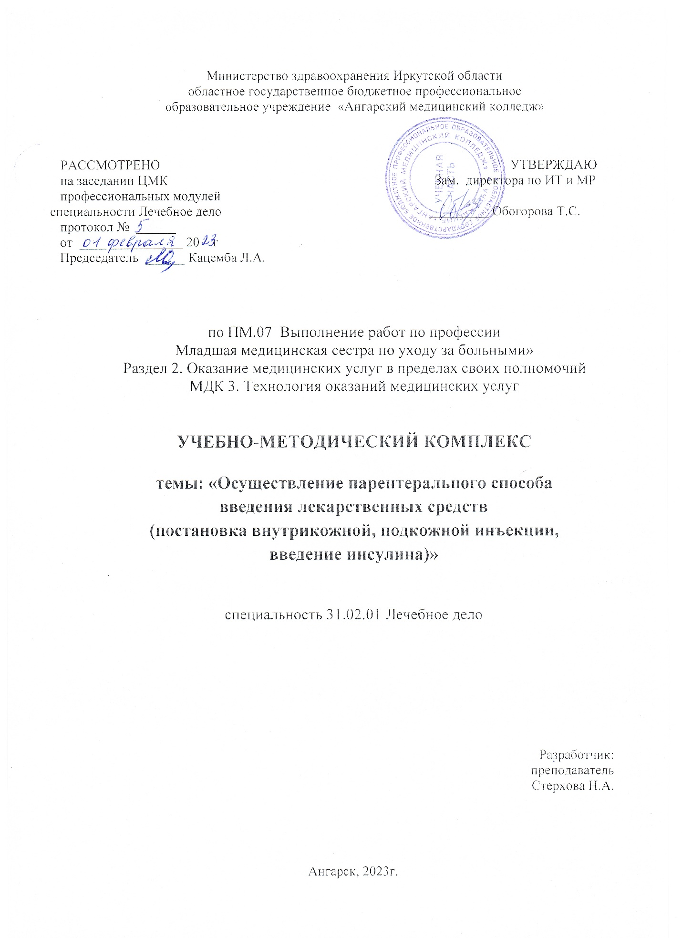

Разработчик: Стерхова Н.А., преподаватель профессионального модуля Выполнение работ по профессии Младшая медицинская сестра по уходу за больными, высшей квалификационной категории ОГБПОУ «Ангарский медицинский колледж»

Аннотация
Одним из основных способов введения лекарственных веществ в организм является парентеральный, т.к. быстрое всасывание в кровь, исключение влияния ЖКТ на лекарственное средство позволяет добиться быстрого терапевтического эффекта. Медикаментозная терапия является одним из важнейших лечебных мероприятий. От того насколько умело и грамотно медицинская сестра вводит назначенные пациенту лекарственные средства, во многом зависит успех лечения. От медицинского работника требуется четкое соблюдение правил техники введения различных лекарственных растворов, знание особенностей введения, возможные осложнения. Основной задачей создания учебно-методического комплекса является подготовка студентов к предстоящей трудовой деятельности, организовать и провести практическое занятие максимально приближенное к реальной профессиональной деятельности. В рамках изучения данной темы моделируется профессиональная деятельность медицинской сестры процедурного кабинета. Специалист должен уметь планировать свою работу, делать расчеты, принимать оперативные решения на основе анализа сложившейся ситуации, контролировать ход и результаты своей деятельности, оформлять документацию.
Задания для контроля с эталоном ответов дает возможность студентам оценить степень усвоения материала и самостоятельно произвести коррекцию своих умений и навыков.
Предназначено студентам медицинских колледжей, обучающихся по специальности 31.02.01 Лечебное дело, для получения первичных профессиональных умений и навыков.

Пояснительная записка

Медикаментозная терапия является одним из важнейших лечебных мероприятий. От того насколько умело и грамотно медицинская сестра вводит назначенные пациенту лекарственные средства, во многом зависит успех лечения. Лекарства применяют в строго определенных количествах. Одно и то же лекарственное средство в зависимости от его количества, возраста человека и состояния его организма может оказывать лечебное действие или наносить сильнейший вред организму, являясь ядом, и даже приводить к смерти.
Действие медикаментов может быть направлено на устранение причины заболевания (этиотропное), исправления нарушения функции организма (патогенетическое), ликвидацию отдельных симптомов (симптоматическое). Для того чтобы лекарственная терапия была успешной, пациент должен получать достаточно информации о лекарственных средствах, которые он получает.
Лекарственная терапия может осуществляться различными путями, имеющими определенные преимущества и недостатки. Способ введения определяет врач, а его введение – обязанность сестринского персонала. Для того чтобы лекарственная терапия была успешной, каждый пациент должен иметь достаточно информации о тех лекарственных средствах, которые он получает. При отсутствии информации, нет никакой уверенности в том, что пациент будет выполнять назначения врача. Медицинская сестра должна знать возможные осложнения, чтобы вовремя предупредить таковы или своевременно и эффективно оказать пациенту помощь при уже возникших проблемах и осложнениях.
Данная учебно-методическая разработка предназначена преподавателям междисциплинарного курса «Технология оказания медицинских услуг» для проведения теоретического и практического занятия по теме «Медикаментозное лечение в сестринской практике».
Учебно-методическая разработка включает: выписку из рабочей программы профессионального модуля «Выполнение работ по профессии Младшая медицинская сестра по уходу за больными», учебно-методическую карту практического занятия, блок контроля, задания для внеаудиторной самостоятельной работы.
Материалы учебно-методической разработки по теме позволяют сформировать понимание важности правильного применения медикаментозного лечения медицинской сестрой, выполнением ею плана ухода и рекомендаций врача, анализа качества оказания сестринской помощи и оценки профессионализма медсестры. Способствовать осознанию значимости своей профессии, ясного понимания проблем пациента, воспитание индивидуальных качеств, способствующих общению, самостоятельности в своих действиях.

Содержание учебно-методического комплекса
Тема: «Осуществление парентерального способа
введения лекарственных средств
(постановка внутрикожной, подкожной инъекции, введение инсулина)»

1. Выписка из рабочей программы профессионального модуля «Выполнение
работ по профессии Младшая медицинская сестра по уходу за больными»,
МДК «Технология оказания медицинских услуг».

2. Практическое занятие «Осуществление парентерального способа введения лекарственных средств (постановка внутрикожной, подкожной инъекции)»:

- учебно-методическая карта занятия
- материалы входного контроля (приложение №1)
- учебно-методическая разработка для преподавателя (приложение №2)
- блок контроля с эталонами ответов (приложение №3)

Выписка из рабочей программы профессионального модуля
«Выполнение работ по профессии младшая медицинская сестра
по уходу за больными»

3.2. Содержание обучения по профессиональному модулю (ПМ)

Наименование разделов профессионального модуля (ПМ), междисциплинарных курсов (МДК) и тем | Содержание учебного материала, лабораторные работы и практические занятия, самостоятельная работа обучающихся | Объем часов | Уровень освоения
1 | 2 | 3 | 4
Раздел 2. Оказание медицинских услуг в пределах своих полномочий. |  | 297
МДК 3. Технология оказания медицинских услуг. |  | 174
Тема 2.9.  Медикаментозное лечение в сестринской практике | Практическое занятие № 26 - Осуществление парентерального способа введения лекарственных (постановка внутрикожной, подкожной инъекции, введение инсулина). | 40
 | Определение правил инфекционной безопасности при выполнении инъекций и обработке использованного инструментария и материала.  Определение анатомической области для парентерального введения лекарственных средств.  Определение видов шприцов и игл, емкостей шприцов и размеры игл; определение «цены» деления шприца. Определение объема шприца и размера иглы для различных видов инъекций.  Выполнение сборки шприца однократного применения и набор лекарственного средства из ампулы, согласно алгоритма манипуляции с соблюдением правил асептики, техники безопасности.  Определение особенности подготовки пациента к манипуляции.  Выполнение подкожных, внутрикожной инъекции (на фантоме) согласно алгоритма.  Определение правил работы с инсулином. Определение особенностей подготовки пациента к постановке инсулина.  Введение инсулина (на фантоме): набор и введение заданной дозы.  Анализ использования современных дез.средств для использованных предметов медицинского назначения.  Определение возможных осложнений при постановке инъекций и их профилактика.  Выявление проблем пациента и возможные пути их решения.  Выполнение заданий текущего контроля. | 6 | 3

Результатом освоения профессионального модуля является овладение обучающимися вида профессиональной деятельности Выполнение работ по профессии младшая медицинская сестра по уходу за больными, в том числе профессиональными (ПК) и общими (ОК) компетенциями:
Код | Наименование результата обучения
ПК 1 | Эффективно общаться с пациентом и его окружением с соблюдением  принципов профессиональной этики в процессе профессиональной деятельности.
ПК 2 | Осуществлять уход и консультировать пациентов различных  возрастных групп в условиях учреждения здравоохранения и на дому.
ПК 3 | Оформлять медицинскую документацию.
ПК 4 | Оказывать медицинские услуги в пределах своих полномочий.  Осуществлять сестринский процесс.
ПК 5 | Обеспечивать инфекционную безопасность и безопасную больничную среду для пациентов и персонала.
ПК 6 | Участвовать в санитарно-просветительской работе среди населения.
ПК 7 | Владеть основами гигиенического питания.
ПК 8 | Обеспечивать производственную санитарию и личную гигиену на рабочем месте.
ОК 1 | Понимать сущность и социальную значимость своей будущей профессии, проявлять к ней устойчивый интерес.
ОК 2 | Организовывать собственную деятельность, исходя из цели и способов ее достижения, определенных руководителем
ОК 3 | Анализировать рабочую ситуацию, осуществлять текущий и итоговый контроль, оценку и коррекцию собственной деятельности, нести ответственность за результаты своей работы.
ОК 4 | Осуществлять поиск информации, необходимой для эффективного выполнения профессиональных задач.
ОК 5 | Использовать информационно-коммуникационные технологии в профессиональной деятельности.
ОК 6 | Работать в команде, эффективно общаться с коллегами, руководством, потребителями.
ОК 7 | Брать на себя ответственность за работу членов команды (подчиненных), за результат выполнения заданий.
ОК 8 | Самостоятельно определять задачи профессионального и личностного развития, заниматься самообразованием, осознанно планировать и осуществлять повышение квалификации.
ОК 9 | Ориентироваться в условиях частой смены технологий в профессиональной деятельности.
ОК 10 | Бережно относиться к историческому наследию и культурным традициям народа, уважать социальные, культурные и религиозные различия.
ОК 11. | Быть готовым брать на себя нравственные обязательства по отношению к природе, обществу и человеку.
ОК 12. | Организовывать рабочее место с соблюдением требований охраны труда, производственной санитарии, инфекционной и противопожарной безопасности.
ОК 13. | Вести здоровый образ жизни, заниматься физической культурой и спортом для укрепления здоровья, достижения жизненных и профессиональных целей.
С целью овладения указанным видом профессиональной деятельности и соответствующими профессиональными компетенциями обучающийся в ходе освоения профессионального модуля должен:
иметь практический опыт:
- выявления нарушенных потребностей пациента;
- оказания медицинских услуг в пределах своих полномочий;
- планирования и осуществления сестринского ухода;
- ведения медицинской документации
- обеспечения санитарных условий в учреждениях здравоохранения и на дому;
- обеспечения гигиенических условий при получении и доставке лечебного питания для пациентов в ЛПУ;
- применения средств транспортировки пациентов и средств малой механизации с учетом основ эргономики;
- соблюдения требований техники безопасности и противопожарной безопасности при уходе за пациентом во время проведения процедур и манипуляций
уметь:
- собирать информацию о состоянии здоровья пациента;
- определять проблемы пациента, связанные с состоянием его здоровья;
- оказывать помощь медицинской сестре в подготовке пациента к лечебно-диагностическим мероприятиям;
- оказывать помощь при потере, смерти, горе;
- осуществлять посмертный уход;
- обеспечить безопасную больничную среду для пациента, его окружения и персонала;
- проводить текущую и генеральную уборку помещений с использованием различных дезинфицирующих средств;
- составлять памятки для пациента и его окружения по вопросам ухода и самоухода, инфекционной безопасности, физических нагрузок, употребления продуктов питания и т.д.;
- использовать правила эргономики в процессе сестринского ухода и обеспечения безопасного перемещения больного.
знать:
- способы реализации сестринского ухода;
- технологии выполнения медицинских услуг;
- факторы, влияющие на безопасность пациента и персонала;
- принципы санитарно-гигиенического воспитания и образования среди населения;
- основы профилактики внутрибольничной инфекции;
- основы эргономики.
Перечень знаний, умений, практического опыта,
приобретаемых студентами при изучении темы
«Осуществление парентерального способа введения лекарственных средств (постановка внутрикожной, подкожной инъекции, введение инсулина)»

Студент должен иметь практический опыт:
- оказания медицинских услуг в пределах своих полномочий;
- планирования и осуществления сестринского ухода;
- ведения медицинской документации
- обеспечения санитарных условий в учреждениях здравоохранения и на дому;
- соблюдения требований техники безопасности и противопожарной безопасности при уходе за пациентом во время проведения процедур и манипуляций

Студент должен уметь:
- собирать информацию о состоянии здоровья пациента;
- определять проблемы пациента, связанные с состоянием его здоровья.
- оказывать помощь медицинской сестре в подготовке пациента к лечебно-диагностическим мероприятиям;
- обеспечить безопасную больничную среду для пациента, его окружения и персонала.

Студент должен знать:
- способы реализации сестринского ухода;
- технологии выполнения медицинских услуг;
- факторы, влияющие на безопасность пациента и персонала;
- основы профилактики внутрибольничной инфекции.

Виды самостоятельной работы:
- составление тематического кроссворда;
- составление схемы «Осложнения при выполнении подкожной инъекции».

Изучение темы «Осуществление парентерального способа введения лекарственных средств (постановка внутрикожной, подкожной инъекции)»
способствует формированию у обучающихся

профессиональных компетенций:

ПК 1 | Эффективно общаться с пациентом и его окружением с соблюдением  принципов профессиональной этики в процессе профессиональной деятельности.
ПК 2 | Осуществлять уход и консультировать пациентов различных  возрастных групп в условиях учреждения здравоохранения и на дому.
ПК 3 | Оформлять медицинскую документацию.
ПК 4 | Оказывать медицинские услуги в пределах своих полномочий.  Осуществлять сестринский процесс.
ПК 5 | Обеспечивать инфекционную безопасность и безопасную больничную среду для пациентов и персонала.
ПК 8 | Обеспечивать производственную санитарию и личную гигиену на рабочем месте.

общих компетенций:

ОК 1 | Понимать сущность и социальную значимость своей будущей профессии, проявлять к ней устойчивый интерес.
ОК 2 | Организовывать собственную деятельность, исходя из цели и способов ее достижения, определенных руководителем.
ОК 3 | Анализировать рабочую ситуацию, осуществлять текущий и итоговый контроль, оценку и коррекцию собственной деятельности, нести ответственность за результаты своей работы.
ОК 4 | Осуществлять поиск информации, необходимой для эффективного выполнения профессиональных задач.
ОК 6 | Работать в команде, эффективно общаться с коллегами, руководством, потребителями.
ОК 7 | Брать на себя ответственность за работу членов команды (подчиненных), за результат выполнения заданий.
ОК 9. | Ориентироваться в условиях частой смены технологий в профессиональной деятельности.
ОК 12. | Организовывать рабочее место с соблюдением требований охраны труда, производственной санитарии, инфекционной и противопожарной безопасности.

Вопросы для подготовки к практическому занятию по теме
«Осуществление парентерального способа введения лекарственных средств (постановка внутрикожной, подкожной инъекции, введение инсулина)»

    - Понятия: внутрибольничная инфекция, асептика, абсцесс, эмболия, сестринский процесс.
    - Постинъекционные осложнения (абсцесс, некроз, анафилактический шок, инфильтрат).
    - Независимые сестринские вмешательства при возможных осложнениях.
    - Правила хранения и учет лекарственных средств в процедурном кабинете.
    - Пути и способы введения лекарственных средств.
    - Дезинфекция предметов ухода за пациентами.
    - Принципы техники безопасности при выполнении инъекций.

Учебно-методическая карта (план) практического занятия

специальность «Лечебное дело»
на базе среднего общего I курс, 2 семестр
Профессиональный модуль Выполнение работ по профессии Младшая медицинская сестра по уходу за больными
Междисциплинарный курс Технология оказания медицинских услуг
Тема занятия «Осуществление парентерального способа введения лекарственных средств (постановка внутрикожной, подкожной инъекции, введение инсулина)
Время занятия 6 часов (270 минут)
Вид занятия практическое занятие.

Цели занятия
Учебная. Формирование практического опыта выявления нарушенных потребностей пациента, планирования и осуществления сестринского ухода, оказания медицинских услуг в пределах своих полномочий, ведения медицинской документации, обеспечения санитарных условий в учреждениях здравоохранения и на дому, соблюдения требований техники безопасности и противопожарной безопасности при уходе за пациентом во время проведения процедур. Формирование, обобщение, систематизация знаний об основных способах реализации сестринского ухода, технологии выполнения медицинских услуг, факторах, влияющих на безопасность пациента и персонала, профилактики внутрибольничной инфекции. Формирование умений сбора информации о состоянии здоровья пациента, определения проблем пациента, связанных с состоянием его здоровья, оказания помощи медицинской сестре в подготовке пациента к лечебно-диагностическим мероприятиям.
Развивающая. Создать условия для формирования у обучающегося профессиональных компетенций:
ПК 1 Эффективно общаться с пациентом и его окружением с соблюдением
принципов профессиональной этики в процессе профессиональной деятельности.
ПК 2 Осуществлять уход и консультировать пациентов различных возрастных групп в условиях учреждения здравоохранения и на дому.
ПК 3 Оформлять медицинскую документацию.
ПК 4 Оказывать медицинские услуги в пределах своих полномочий. Осуществлять сестринский процесс.
ПК 5 Обеспечивать инфекционную безопасность и безопасную больничную среду для пациентов и персонала.
ПК 8. Обеспечивать производственную санитарию и личную гигиену на рабочем месте.
ОК 9. Ориентироваться в условиях частой смены технологий в профессиональной деятельности
Создание условий для формирования у обучающихся общих компетенций:
ОК 1 - Понимать сущность и социальную значимость своей будущей профессии, проявлять к ней устойчивый интерес.
ОК 2 - Организовывать собственную деятельность, исходя из цели и способов ее достижения, определенных руководителем.
ОК 3 - Анализировать рабочую ситуацию, осуществлять текущий и итоговый контроль, оценку и коррекцию собственной деятельности, нести ответственность за результаты своей работы.
ОК 4 - Осуществлять поиск информации, необходимой для эффективного выполнения профессиональных задач.
ОК 6 - Работать в команде, эффективно общаться с коллегами, руководством, потребителями.
ОК 7. Брать на себя ответственность за работу членов команды (подчиненных), за результат выполнения заданий.
ОК 12. Организовывать рабочее место с соблюдением требований охраны труда, производственной санитарии, инфекционной и противопожарной безопасности.
Воспитательная. Создание условий для формирования профессионального сознания, любви к выбранной профессии, осознания её значимости, воспитания у обучающихся ответственности, коммуникативности, самостоятельности.
ОК 10. Бережно относиться к историческому наследию и культурным традициям народа, уважать социальные, культурные и религиозные различия.
ОК 11. Организовывать рабочее место с соблюдением требований охраны труда, производственной санитарии, инфекционной и противопожарной безопасности.

Междисциплинарные связи
Обеспечивающие: анатомия и физиология человека, основы латинского языка с медицинской терминологией, основы микробиологии и иммунологии.

Обеспечиваемые: профессиональные модули.

Обеспечение занятия
Раздаточный материал: материалы контроля знаний.
Оснащение занятия: фантомы, набор инструментов для проведения манипуляций.
Учебные места: кабинет технологии оказания медицинских услуг.

Информационное обеспечение:
  - Мухина С.А., Тарновская И.И. Практическое руководство к предмету «Основы сестринского дела»: учеб. пособ. – 4-е из-д., испр. и доп. – М.: ГЭОТАР – Медиа, 2018. – 512 с.
Электронно-библиотечная система «Консультант студента»:
1.Внутрибольничная инфекция: учебное пособие. Осипова В.Л., Загретдинова З.М., Игнатова О.А. и др. 2015г. - 256 с.
  - Дезинфекция: учебное пособие. / Осипова В.Л., 2018
  - Организация сестринской деятельности/ Под ред. С.И. Двойникова, 2014
  - Основы сестринского дела: Алгоритмы манипуляций: учебное пособие / Н.В. Широкова и др. - М. : ГЭОТАР-Медиа, 2016г.

Дополнительные источники:
      - Акимкин В.Г. «Санитарно-эпидемиологические требования к организации сбора, обеззараживания временного хранения и удаления отходов в лечебно-профилактических учреждениях». Методическое пособие Москва Издательство РАМН 2004 г.
2. Двойников С.И., Основы сестринского дела, Academia, 2009г.
3. Журналы «Сестринское дело», «Медицинская сестра».

Хронологическая карта занятия
№ | Элементы занятия | Время
I | Организационный момент. | 10 мин.
II | Актуализация базовых знаний. | 35 мин.
III | Практическая часть. | 185 мин.
IV | Контроль усвоения материала. | 20 мин.
V | Подведение итогов занятия. | 10 мин.
VI | Домашнее задание. | 10 мин.

Содержание занятия

№ элемента | Элементы занятия | Время | Приложение
II  III  IV  V  VI | Организационный момент  Проверка готовности аудитории и группы к занятию. Отметка присутствующих  Действия преподавателя  Приветствует студентов, проверяет готовность к занятию, отмечает отсутствующих. Сообщает тему, план, цели.  Действия обучающихся  Приветствуют преподавателя. Занимают рабочие места. Слушают преподавателя и записывают в рабочую тетрадь дату, тему, план и цели занятия.  Обоснование методических приёмов  Организует и дисциплинирует обучающихся. Воспитывает аккуратность, ответственность, требовательность к себе и товарищам. Создает рабочую обстановку: настраивает на целенаправленную деятельность, активизирует внимание. Формирует познавательный интерес к учебной деятельности, к занятию.  Презентация темы, цели и плана занятия.  Тема: Осуществление парентерального способа введения лекарственных средств (постановка внутримышечной инъекции).  Цель: в результате изучения темы студенты должены  иметь практический опыт:  - оказания медицинских услуг в пределах своих полномочий;  - планирования и осуществления сестринского ухода;  - ведения медицинской документации  - обеспечения санитарных условий в учреждениях здравоохранения и на дому;  - соблюдения требований техники безопасности и противопожарной безопасности при уходе за пациентом во время проведения процедур и манипуляций  уметь:  - собирать информацию о состоянии здоровья пациента;  - определять проблемы пациента, связанные с состоянием его здоровья.  - оказывать помощь медицинской сестре в подготовке пациента к лечебно-диагностическим мероприятиям;  знать:  - способы реализации сестринского ухода.  - технологии выполнения медицинских услуг;  - факторы, влияющие на безопасность пациента и персонала;  - основы профилактики внутрибольничной инфекции;  Мотивация учебной деятельности.  Для лечения многих заболеваний в медицинской практике, а т.ж. для оказания экстренной помощи применяется в/м инъекции. М/с должна в совершенстве овладеть техникой выполнения в/м инъекций, соблюдая правила асептики, чтобы своевременно и эффективно оказывать помощь пациенту.  При в/м инъекции лекарственное средство довольно быстро проникает в кровь за счет большего, чем в подкожной клетчатке, количества сосудов. Поэтому этот способ введения лекарственного средства в организм часто используется при лечении. М/с должна знать правила разведения антибиотиков и введения инсулина, чтобы не насти вред здоровью пациента, а оказать ему помощь.  Важно, м/с в совершенстве должна овладеть техникой выполнения инъекций и при необходимости обучить самого пациента и его родственников с целью ухода и оказания помощи в домашних условиях.  План занятия:  - Актуализация базовых знаний.  - Практическая часть занятия.  - Контроль усвоения материала.  - Подведение итогов занятия.  - Домашнее задание.  Актуализация базовых знаний.  Входной контроль по теме «Осуществление парентерального способа введения лекарственных средств (постановка внутрикожной, подкожной инъекции, введение инсулина) проводится путем выполнения заданий в виде графического диктанта.  Действия преподавателя  Дает инструкцию по выполнению задания входного контроля. Проверяются ответы путем взаимопроверки, анализируются. Преподаватель акцентирует внимание обучающихся на допущенных ошибках, дает установку на повторение этих вопросов в ходе занятия.  Действия обучающихся  Осмысливают вопросы, выполняют задания. После взаимопроверки работ, участвуют в обсуждении результатов выполнения задания. Анализируют допущенные ошибки.  Обоснование методических приёмов  Определяется исходный уровень усвоения теоретического материала. Развивается мыслительная деятельность.  Практическая часть занятия  Действия преподавателя  Демонстрирует наглядный материал, даёт пояснения. Знакомит студентов с дополнительным теоретическим материалом.  Действия студентов  Внимательно смотрят демонстрируемые наглядные пособия, конкретизируют и систематизируют свои знания.  Обоснование методических приёмов  Достигается наглядность обучения, происходит закрепление учебного материала. Вызывается познавательный интерес к выполнению самостоятельной работы, развивается зрительная память, активизируется внимание студентов.  Действия преподавателя:  1. Сообщает план предстоящей самостоятельной работы и её цели, даёт указания по оформлению дневника, заостряет внимание студентов на необходимость рациональной организации работы.  Действия студентов  Слушают преподавателя, знакомятся с методическим пособием.  Обоснование методических приёмов  Вызывается познавательный интерес к предстоящей самостоятельной работе, студенты настраиваются на целенаправленную деятельность, воспитывается ответственное отношение к работе.  Самостоятельная работа обучающихся.  Действия преподавателя  Раздает методические пособия для самостоятельной работы студентов и объясняет, как с ними работать. Демонстрирует технику в/к, п/к инъекций, виды инсулина, технику выполнения инъекций инсулина разными способами (на симуляционном оборудовании).  Ведёт контроль за организацией деятельности студентов, оказывает необходимую помощь, контролирует заполнение дневников.  Действия обучающихся  Работают с методическими пособиями, согласно карты основ ориентировочных действий, разбившись на микрогруппы, практически отрабатывают манипуляции под контролем преподавателя, заполняют дневник, при необходимости обращаются за помощью к преподавателю.  Обоснование методических приёмов  Обобщаются и систематизируются теоретические знания, развивается умение планировать свою деятельность и контролировать её, отрабатываются навыки самостоятельной работы, воспитывается трудолюбие, аккуратность.  Действия преподавателя  2. Совместно со студентами проводит разбор по предложенной ситуации (задаче), по выявлению возможных проблем пациента при выполнении в/м инъекций.  Действия обучающихся  Студенты разбившись на микрогруппы, решают задачи по выявлению возможных проблем пациента, планированию сестринских вмешательств.  Конкретизируют и систематизируют свои знания, умения, развивают практический опыт, начинают формировать профессиональные компетенции, развивают общие компетенции.  Обоснование методических приёмов.  Достигается усвоение, конкретизация и систематизация учебного материала. Вызывается познавательный интерес, активизируется самостоятельная деятельность и внимание обучающихся.  Контроль усвоения учебного материала  Контроль по теме «Осуществление парентерального способа введения лекарственных средств (постановка внутрикожной, подкожной инъекции, введение инсулина) проводится в виде тестовых заданий, немых граф, решение ситуационных задач.  Действия преподавателя  Раздает варианты заданий для определения итогового уровня знаний. Дает инструкцию по их выполнению. Проверяются ответы путем взаимопроверки, анализируются. Преподаватель акцентирует внимание обучающихся на допущенных ошибках.  Действия обучающихся.  Осмысливают и выполняют задания. После взаимопроверки работ, участвуют в обсуждении результатов выполнения задания. Анализируют допущенные ошибки.  Обоснование методических приёмов  Определяется уровень усвоения учебного материала, определяется умение применять теоретические знания. Развивается мыслительная деятельность.  Подведение итогов занятия  Действия преподавателя.  Анализирует и комментирует работу каждого обучающегося. Отмечает активность каждого обучающегося. Делает выводы об усвоении изученного материала. Определяет степень достижения поставленных целей. Выставляет и объявляет оценки за работу на занятии.  Действия обучающихся.  Осмысливают замечания и слова преподавателя. Намечают вместе с преподавателем пути устранения ошибок.  Обоснование методических приёмов.  Развивается способность анализировать ошибки. Развиваются навыки самоконтроля. Стимулируется интерес к учебе. Воспитывается самокритичность, справедливость, выдержанность.  Домашнее задание  Действия преподавателя.  Дает указания по подготовке к следующему занятию. Предлагает записать домашнее задание.  Дает указания для внеаудиторной самостоятельной работы.  Действия обучающихся.  Слушают и записывают задание для внеаудиторной самостоятельной работы.  Обоснование методических приёмов.  Активизируется самоподготовка обучающихся. Воспитывается ответственное и добросовестное отношение к выполнению внеаудиторного задания. | 10 мин.  35 мин.  185 мин.  20 мин.  10 мин.  10 мин. | Приложение № 1  Приложение № 2  Приложение № 3

Тема: «Осуществление парентерального способа введения лекарственных средств (постановка внутрикожной, подкожной инъекции, введение инсулина)»

После изучения темы студент должен

Знать | Уметь
- Правила учета и хранения лекарственных средств.  - Цели, показания, противопоказания  постановки п/к инъекций.  - Правила применения инсулина  - Особенности подготовки пациентов к проведению инъекций инсулина.  - Виды инсулина и способы его введения.  - Возможные осложнения после инъекций.  - Возможные проблемы пациентов.  - Сестринские вмешательства. | - Делать выборку назначений из листа врачебных назначений.  - Вводить лекарственные средства п/к.  - Проводить пробу на чувствительность к лекарственным препаратам и с целью диагностики туберкулеза.  - Выполнять инъекции инсулина инсулиновым шприцом и шприц-ручкой, соблюдая правила асептики и технику выполнения.  - Проводить обработать инструменты после применения.  - Заполнять медицинскую документацию.  - Выявить возможные проблемы пациентов  - Осуществить сестринские вмешательства

Тема: «Осуществление парентерального способа введения лекарственных средств (постановка внутрикожной, подкожной инъекции,
введение инсулина)»

Этико-деонтологическое обеспечение

Часто пациенты испытывают опасения из-за незнания того лекарственного препарата, который им вводят. Многие страхи пациентов часто связаны с возможным инфицированием их во время выполнения инъекций. Поэтому медицинская сестра должна набирать в шприц лекарство в присутствии пациента, объяснить благоприятное действие этого препарата для пациента, продемонстрировать пациенту соблюдение правил асептики и антисептики.

Правила техники безопасности.
- Возможны ранения осколками стекла при вскрытии ампул, поэтому надо обязательно пользоваться при этом ватным шариком.
Помощь при ранениях:
а) Удалить, при необходимости, осколок стекла из ранки;
б) Обработать ранку перекисью водорода;
в) Смазать края ранки бриллиантовым зеленым или йодом;
г) Наложить на ранку сухую асептическую повязку.
- Возможны уколы пальцев рук иглами при снятии с них защитных колпачков, при неправильной их транспортировки, при утилизации.
Помощь при ранениях: см. аварийные ситуации (Модуль «Инфекционная безопасность»).
- При проверке проходимости иглы необходимо обязательно придерживать канюлю иглы пальцем, иначе игла может под давлением соскочить с подыгольного конуса и поранить окружающих.

ПРИЛОЖЕНИЕ № 1

ВХОДНОЙ КОНТРОЛЬ

Графический диктант
МДК «Технология оказания медицинских услуг»
Тема: «Осуществление парентерального способа введения лекарственных средств (постановка внутрикожной, подкожной инъекции, введение инсулина)

- Подкожная инъекция ставится в подлопаточную область

- В медицинском требовании наркотические лекарственные средства выписываются на латинском языке.

- Частичное всасывание лекарственных средств при энтеральном пути введения происходит в желудке.

- Запасы сильнодействующих препаратов на посту не должен превышать однодневной потребности.

  - Для сублингвального введения используют суппозитории.

  - Наркотические препараты относятся к списку «А».

  - Срок хранения л/с в ампулах не ограничен.

  - Достоинством сублингвального способа является быстрое попадание препарата в кровь.

  - При парентеральном введении лекарственных препаратов, обязательным условием является – стерильные перчатки.

  - Лекарственные средства, вводимые через рот должны быть стерильными.

1 | 2 | 3 | 4 | 5 | 6 | 7 | 8 | 9 | 10
+ | + | + | - | - | + | - | + | - | -

Карта ООД для самостоятельной работы обучающихся
Тема: «Осуществление парентерального способа введения лекарственных средств (постановка внутрикожной, подкожной инъекции, введение инсулина)

Самостоятельная работа | Оснащение | Содержание работы
- Сборка шприца из упаковки и набор л/с из ампулы, флакона | Методическая разработка для студентов. Набор инструментов. | Студент должен приобрести опыт:  Сборки шприца, набор лекарственного средства из  ампулы и флакона.  Возможные аварийные ситуации.  Правила заполнения медицинской документации.
- Постановка в/к инъекции. | Методическая разработка для студентов.  Набор инструментов для инъекций. | Студент должен знать: цели постановки в/к инъекции; показания; места постановки, особенности введения, возможные осложнения, правила обработки шприцев. Особенности подготовки пациента.  Научиться:  - выполнять инъекцию (на фантомах):  - заполнять медицинской документации.  - осуществлять сестринские вмешательства при возможных проблемах пациента.
- Постановка п/к инъекции. | - Методическая разработка для учащегося  Набор инструментов для постановки  п/к инъекции. | Студент должен знать: цели постановки п/к инъекции; показания и противопоказания; места постановки, особенности введения, возможные осложнения, правила обработки шприцев. Особенности подготовки пациента.  Научиться:  - выполнять инъекцию (на фантомах):  - заполнять медицинской документации.  - осуществлять сестринские вмешательства при возможных проблемах пациента.
4. Расчет и введение инсулина | Методическая разработка, набор инструментов для введение инсулина | Студент должен знать: виды инсулина, цель, показания и противопоказания его введения, места постановки, возможные осложнения и их профилактика; особенности подготовки пациента, осложнения.  Научиться:  - проводить расчет и введение инсулина (на фантомах);  - выполнять инъекции инсулина разными способами (инсулиновым шприцом и шприц-ручкой),  - осуществлять сестринские вмешательства при возможных проблемах пациента.
5. Решение задач | Методическая разработка для студентов. | Научиться выявлять возможные проблемы, осуществлять сестринское вмешательство. Оценить результат.

Тема: «Осуществление парентерального способа введения лекарственных средств (постановка внутрикожной, подкожной инъекции)

Оснащение манипуляций по теме:
- медицинские перчатки, маски;
- одноразовые шприцы, иглы;
- стерильный перевязочный материал;
- ампулы и флаконы с лекарственным средством
- кожный антисептик
- салфетки дезинфицирующие
- контейнеры для дезинфекции,
- емкости для отходов класса А и Б.

Таблицы по теме:
  - Виды шприцев.
  - Подготовка к инъекциям.
  - Внутримышечные и подкожные инъекции.

ПРИЛОЖЕНИЕ 2

МЕТОДИЧЕСКОЕ ПОСОБИЕ

для самостоятельной работы студентов

на практическом занятии

ПМ «Выполнение работ по профессии Младшая медицинская сестра
по уходу за больными»
Раздел 2. Оказание медицинских услуг в пределах своих полномочий.
МДК «Технология оказания медицинских услуг»

Тема: «Осуществление парентерального способа введения
лекарственных средств (постановка внутрикожной, подкожной инъекции, введение инсулина)»

Специальности:
Лечебное дело

Внутрикожная инъекция

Цель:
- Диагностическая
- Местное обезболивание
Показания:
- Проверить индивидуальную чувствительность к препарату
- Проба Манту (на туберкулез)
Место постановки:
- Внутренняя поверхность предплечья, средняя треть
Приготовить:
- Шприц объемом 1-2 мл.
- Лекарственное средство.
- Спиртовые салфетки
- Перчатки.

I. Подготовка к процедуре
1. Уточнить у пациента информированность о лекарственном средстве,
получить его согласие на инъекцию.
                - 2. Помочь пациенту занять нужное положение.

II. Выполнение процедуры
1. Обработать руки гигиеническим способом, надеть не стерильные перчатки
2. Набрать в шприц 0,5 мл. раствора.
3. Обработать место инъекции кожным антисептиком, делая мазки в одном
направлении.
4. Левой рукой натянуть кожу в месте инъекции
5. В правую руку взять шприц так, чтобы указательный палец был на муфте иглы.
6. Направить иглу параллельно поверхности кожи.
7. Ввести в кожу только срез иглы, прижав её к коже, ввести препарат.
8. Извлечь иглу, не прижимая место инъекции ватой, а лишь просушить.
9. На месте введения образуется папула («лимонная корочка»).
10. Шприц и иглу поместить в отходы класса Б.
11. Перчатки снять, руки обработать.
- Через 15-20 минут «прочитать» результат: если на месте введения образовалась припухлость, покраснение - проба положительная (на чувствительность к лекарственному средству).
- Реакция Манту «читается» через 48-72 часа.
При положительной пробе на лекарственное средство м/с обязана:
- Лекарственное средство не вводить.
- Отметить в листе назначений и в процедурном журнале, что проба «+».
- Сообщить врачу.
Оказать помощь при развитии аллергической реакции.
Подкожная инъекция

Цель:
- лечебная и профилактическая
Показания:
- Невозможность введения лекарств через ж.к.т.
- Необходимость быстрого воздействия лекарственных веществ на организм пациента.
Противопоказания:
- Отечность кожи и подкожной клетчатки.
- Уплотнение кожи вследствие предыдущей инъекции.
- Воспалительные изменения кожи в месте инъекции.
- Коллапс, шок.
- Нарушение целостности кожи в месте инъекции.
Места постановки:
- Передняя наружная средняя треть плеча;
- Передняя наружная поверхность бедра;
- Подлопаточная область;
- Нижняя часть подмышечной области;
- Боковая поверхность брюшной стенки.
Осложнения:
1. Уплотнение кожи и образование подкожного инфильтрата;
2. Абсцесс;
3. Жировая эмболия при введении масляных растворов;
4. ВИЧ, вирусный гепатит.

Профилактика:
1. Соблюдать правила асептики;
2. Соблюдать технику введения;
3. Точно определять место вкола;
4. Проводить правильный подбор иглы;
5. Менять места постановки инъекций.

Подготовка рабочего места:
оснащение: лекарственное средство, стерильный шприц, сменную иглу, 4 спиртовые салфетки, емкости для отходов класса А и Б.
Проверить маркировку на ампуле, годность раствора – цвет, прозрачность, осадок.

ОЦЕНОЧНЫЙ ЛИСТ (ЧЕК-ЛИСТ)
Проверяемый практический навык: подкожное введение лекарственного препарата

№ п/п | Перечень практических действий | Форма представления | Отметка о выполнении да/нет
1. | Установить контакт с пациентом: поздороваться,  представиться, обозначить свою роль | Выполнить / Сказать
2. | Попросить пациента представиться | Сказать
3. | Сверить ФИО пациента с медицинской  документацией | Сказать
4. | Сообщить пациенту о назначении врача | Сказать
5. | Убедиться в наличии у пациента добровольного информированного согласия на предстоящую  процедуру | Сказать
6. | Объяснить ход и цель процедуры | Сказать
7. | Уточнить аллергический анамнез у пациента | Сказать
 | Подготовка к процедуре
8. | Предложить пациенту занять удобное положение на  кушетке сидя или лежа | Сказать
9. | Проверить герметичность упаковки и срок годности  одноразового шприца и иглы | Выполнить /  Сказать
10. | Проверить герметичность упаковки и срок годности иглы для инъекции | Выполнить / Сказать
11. | Проверить герметичность упаковки и срок годности  одноразовых спиртовых салфеток | Выполнить /  Сказать
12. | Взять упаковку с лекарственным препаратом, сверить его наименование с назначением врача, проверить дозировку, объем и срок годности | Выполнить / Сказать
 | Выполнение процедуры
13. | Надеть средства защиты (маску одноразовую) | Выполнить
14. | Обработать руки гигиеническим способом | Сказать
15. | Надеть нестерильные перчатки | Выполнить
16. | Вскрыть поочередно 4 стерильные упаковки с одноразовыми спиртовыми салфетками и не вынимая из упаковки оставить на манипуляционном  столе | Выполнить
17. | Взять ампулу с лекарственным средством в  доминантную руку, чтобы специально нанесенный цветной маркер был обращен к аккредитуемому | Выполнить
18. | Прочитать на ампуле название препарата, объем и  дозировку | Сказать
19. | Встряхнуть ампулу, чтобы весь лекарственный  препарат оказался в ее широкой части | Выполнить
20. | Обработать шейку ампулы первой спиртовой салфеткой | Выполнить
21. | Обернуть этой же спиртовой салфеткой головку ампулы | Выполнить
22. | Вскрыть ампулу резким движением пальцев руки "от  себя " | Выполнить
23. | Вскрытую ампулу с лекарственным средством поставить на манипуляционный стол | Выполнить
24. | Спиртовую салфетку (внутри которой головка  ампулы) и упаковку от нее поместить в емкость для медицинских отходов класса «А» | Выполнить
25. | Вскрыть упаковку одноразового стерильного шприца  со стороны поршня | Выполнить
26. | Взяться за рукоятку поршня и обеспечить соединение цилиндра шприца с иглой внутри упаковки (не снимая колпачка с иглы) | Выполнить
27. | Взять собранный шприц из упаковки, снять колпачок с иглы, придерживая иглу за канюлю | Выполнить
28. | Поместить колпачок из-под иглы в емкость для медицинских отходов класса «А» | Выполнить
29. | Ввести иглу в ампулу, стоящую на столе и набрать  нужное количество препарата, избегая попадания воздуха в цилиндр шприца | Выполнить
30. | Поместить пустую ампулу в емкость для медицинских отходов класса «А» | Выполнить
31. | Снять двумя пальцами одной руки иглу с цилиндра шприца | Выполнить
32. | Поместить иглу в непрокалываемый контейнер отходов касса «Б» | Выполнить
33. | Выложить шприц без иглы на стерильную  поверхность упаковки от шприца | Выполнить
34. | Вскрыть стерильную упаковку иглы для инъекции со стороны канюли и взяв шприц, присоединить шприц  к канюле иглы | Выполнить
35. | Поместить упаковку от иглы в емкость для медицинских отходов класса «А» | Выполнить
36. | Вытеснить воздух из шприца в колпачок до появления первой капли из иглы | Выполнить
37. | Положить шприц с лекарственным препаратом в  упаковку | выполнить
38. | Попросить пациента освободить от одежды предполагаемое место инъекции | Сказать
39. | Осмотреть и пропальпировать предполагаемое место инъекции | Выполнить
40. | Обработать двукратно место инъекции 2 и  3 спиртовыми салфетками в одном направлении | Выполнить
41 | Использованные спиртовые салфетки и упаковки  поместить в емкость для отходов класса «Б» | Выполнить
42 | Снять колпачок с иглы и поместить его в емкость для отходов класса «А» | Выполнить
43 | Собрать кожу пациента в месте инъекции одной рукой в складку треугольной формы основанием  вниз | Выполнить
44 | Взять шприц доминантной рукой, придерживая  канюлю иглы указательным пальцем, срезом вверх | Выполнить
45 | Ввести иглу со шприцем быстрым движением под  углом 45° на 2/3 ее длины | Выполнить
46 | Медленно ввести лекарственный препарат в подкожную жировую клетчатку | Выполнить
47 | Извлечь иглу, прижать к месту инъекции 4 спиртовую салфетку, не отрывая руки с салфеткой, слегка помассировать место введения  лекарственного препарата | Выполнить
Завершение процедуры
48 | Поместить спиртовую салфетку, использованную  при инъекции, в емкость для отходов класса «Б» | Выполнить
49 | Отсоединить иглу от шприца с помощью иглосъемника и поместить в непрокалываемый  контейнер отходов класса «Б» | Выполнить
50 | Шприц в неразобранном виде поместить в емкость для отходов класса «Б» | Выполнить
51 | Упаковку от шприца и упаковку от салфетки поместить в емкость для медицинских отходов  класса «А» | Выполнить
52 | Обработать рабочую поверхность манипуляционного стола дезинфицирующими салфетками двукратно с интервалом 15 минут  методом протирания. | Сказать
53 | Салфетки поместить в емкость для медицинских  отходов класса «Б» | Сказать
54 | Снять перчатки | Выполнить
55 | Поместить перчатки в емкость для отходов  класса «Б» | Выполнить
56 | Снять медицинскую одноразовую маску | Выполнить
57 | Поместить маску в емкость для отходов класса  «Б» | Выполнить
58 | Обработать руки гигиеническим способом | Сказать
59 | Уточнить у пациента о его самочувствии | Сказать
60 | Сделать запись о результатах выполнения процедуры  в медицинской документации | Выполнить

Введение инсулина

Инсулин - это препарат поджелудочной железы свиней и крупного рогатого скота, а также человеческий лейкоцитарный, получаемый методом генной инженерии.
Инсулин - гормон, который регулирует уровень глюкозы в крови.
Инсулин регулирует обмен углеводов, принимает участие в белковом и углеводном обмене. Благодаря этому гормону происходит усваивание глюкозы из крови клетками органов и тканей. Ее остатки откладываются в клетках печени и мышцах в форме гликогена. Он представляет собой полисахарид состоящий из молекул глюкозы. Это накапливаемый резерв углеводов, который является первичным источником энергии для вашего тела. Она высвобождается и превращается в глюкозу, когда организм испытывает повышенную потребность в энергии. Это происходит при физических нагрузках, стрессах, при снижении уровня глюкозы в крови из-за пропуска приема пиши, дефиците калорий.
Участие инсулина в белковом обмене заключается в том, что этот гормон усиливает синтез нуклеиновых кислот, тормозит распад белковых соединений. При обмене жиров инсулин активизирует энергетические процессы в жировых клетках, участвует в синтезе жирных кислот.

Типы инсулина:
- простой: начало действия через 15-20 мин., «пик» действия через 2,5 - 3 часа. Продолжительность действия 6-8 часов. Вводится в/м, п/к, в/в.
- пролонгированный инсулин: продолжительность действия 10-36 часов, вводится в/м или п/к.

Если одновременно вводится простой и пролонгированный инсулин, то вначале надо ввести простой инсулин, затем, не вынимая иглы, а изменив ее направление, другим шприцом пролонгированный инсулин.

Цель: снижение уровня глюкозы крови (введение инсулина для компенсации его содержания в крови при недостаточной выработке поджелудочной железой человека).

Показания: сахарный диабет, требующий лечения инсулином.
Противопоказания: гипогликемия, гиперчувствительность к инсулину.
Подготовка пациента:
1. Беседа с пациентом о правилах введения препарата, правильном поведении пациента.
2. Обучение технике введения инсулина.

Места введения инсулина:
- передненаружная поверхность бедер,
- наружная поверхность плеча,
- передняя поверхность живота (слева и справа от пупка на 2-3 см.)
- верхненаружный квадрант ягодицы.
Техника:
Для инъекции инсулина применяют специальные, инсулиновые шприцы.
В 1 мл. шприца содержится 100 ЕД инсулина.
«Цена» деления шприца (не инсулинового) объемом 1.5-2 мл. равна 10 ЕД.
1. Набрать в шприц инсулин в назначенной дозе + 2ЕД, обратите внимание
на срок годности
2. Проверить проходимость иглы.
3. Проверить точность дозировки.
4. Ввести строго заданную дозу п/к.
5. Предупредить его о приеме пищи через 15-20 минут.

Место инъекции не массировать, т.к. это вызывает быстрое поступление инсулина в кровь.

Следует помнить, что инсулин из различных областей всасывается с разной скоростью. Например, быстрее всего из области живота. Места введения инсулина следует менять, однако смена мест инъекций должна быть одинаковой каждый день, в противном случае это может привести к колебаниям уровня сахара крови.
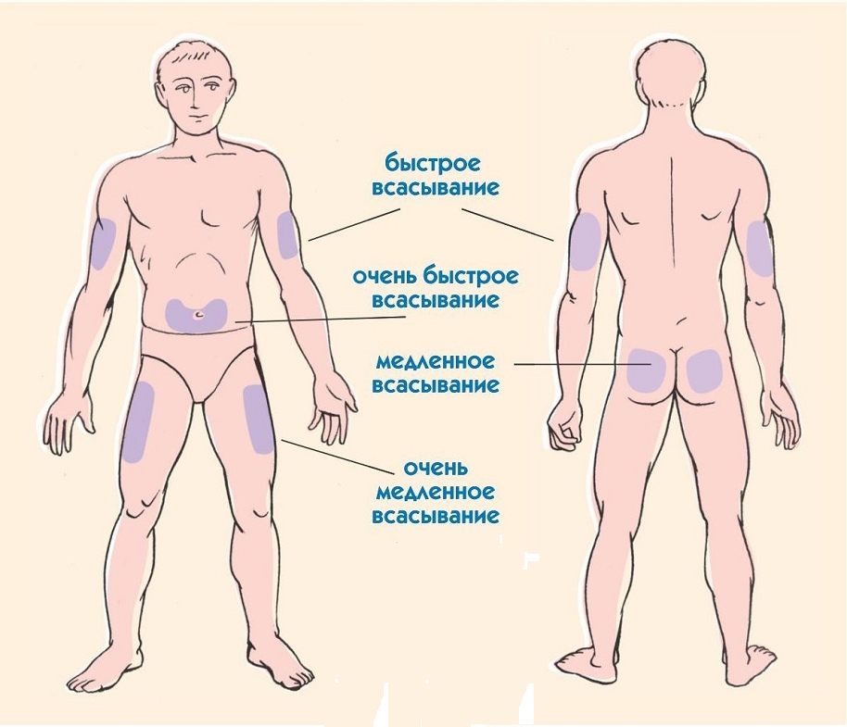

Осложнения:
1. Постинсулиновая липодистрофия (длительное введение в одно и то же место).
2. Гипогликемическая кома (при передозировке инсулина, несвоевременном его введении или приеме пищи).
3. Аллергическая реакция.

Профилактика:
1. Строгое соблюдение техники введения.
2. Введение в разные участки тела.
3. Правильное хранение.
4. Строгое соблюдение дозировки.
5. Обязательный прием пищи пациентом через 15-20 минут после инъекции.

Симптомы гипогликемической комы:
- появления чувства голода,
- слабость, сердцебиение,
- неадекватное поведение, дрожание конечностей,
- потливость, двоение в глазах,
- потеря сознания, судороги.
- при длительной коме может наступить смерть.
Тактика медсестры при гипогликемической коме: Срочно!
1. Вызвать врача.
2. В/в ввести 20-40 мл. 40% р-ра глюкозы.
3. Дать кусочки сахара внутрь (если больной в сознании).
4. Раствор адреналина 0.1% 1мл. п/к (по назначению врача).

Хранить инсулин в холодильнике при температуре от +1 до +8 градусов. Замораживание не допускается. За 2 часа до применения флаконы вынимаются из холодильника до достижения комнатной температуры.

Изменить дозу и тип инсулина может только врач!

Глюкометр

Глюкометр, представляет собой медицинское устройство для определения приблизительной концентрации глюкозы в крови. Это также может быть полоска глюкозной бумаги, смоченная в каком-то веществе и измеренная по шкале глюкозы. Это ключевой элемент домашнего мониторинга уровня глюкозы в крови (HBGM) у людей с сахарным диабетом или гипогликемией.

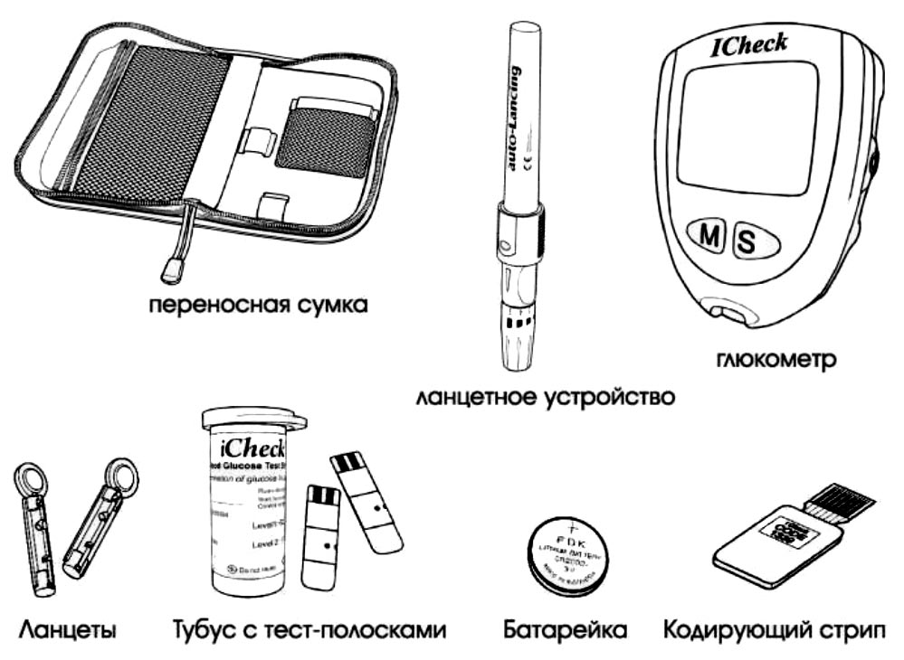

Как правильно пользоваться глюкометром:

Алгоритм действий, который определяет, как правильно использовать глюкометр, зависит от модели прибора. Для большинства представителей особенности применения имеют сходства:
- Для увеличения притока крови к пальцам встряхивают рукой.
- Тщательно вымывают кисти, палец обрабатывают раствором антисептика (70% раствор спирта).
- В специальное отверстие на приборе вставляют тест-полоску до упора (обычно слышен характерный щелчок)
- Осуществляют прокол пальца специальным скарификатором или автоматическим прокалывателем.
- Крови наносят на тест полоску.
- Дожидаются появления результата на дисплее (в зависимости от модели глюкометра следует подождать от 5 до 40 секунд)
- Извлекают использованную тест-полоску и утилизируют ее.
Ручка-шприц
Шприц-ручка - инъектор для подкожного введения лекарственных препаратов, наиболее часто это различные виды инсулина. Состоит из гнезда для флакона с препаратом, механизма дозированной подачи, сменной иглы и корпуса.
Механизм дозированной подачи взводится на определённую дозу, снимается колпачок с иглы, иглой прокалывается кожа в месте инъекции и кнопка введения нажимается полностью до упора.
За счет контролируемой скорости введения и тонкой иглы болевые ощущения минимальны.
Прочный корпус и расположение всех механизмов введения препарата внутри него позволяют свободно транспортировать и использовать снаряженный инъектор вне стационара.

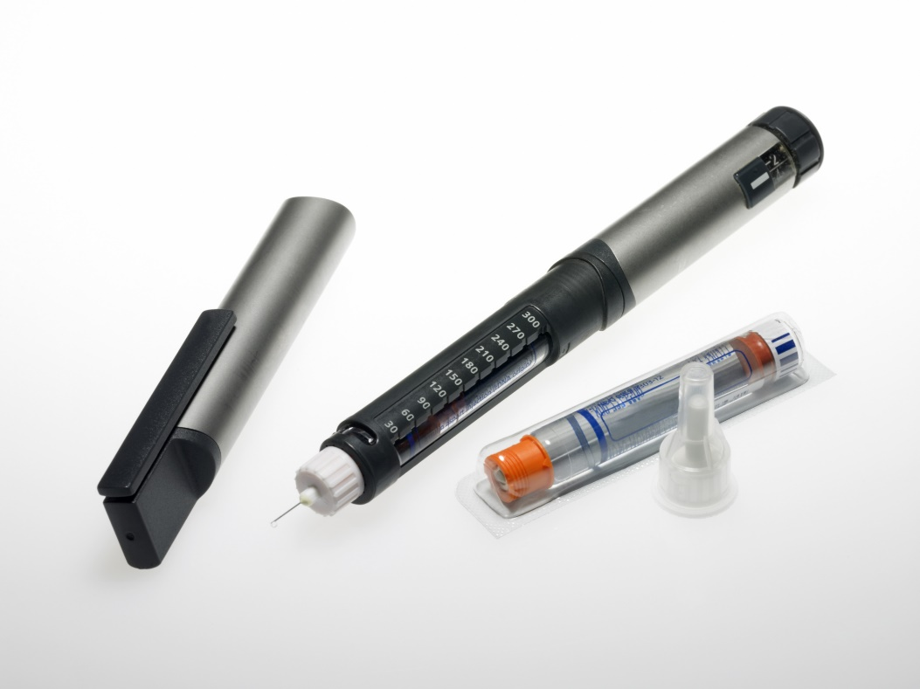

Инсулиновые инъекторы бывают:
- Многоразовые (со сменными картриджами);
- Одноразовые - картридж впаян, после использования приспособление выбрасывается.
- Популярные одноразовые шприц-ручки - Солостар, ФлексПен, Квикпен.

Многоразовые устройства состоят из:
- держателя картриджа;
- механической части (пусковая кнопка, индикатор дозы, шток поршия);
- колпачка инъектора;
- отдельно покупаются сменные иглы.
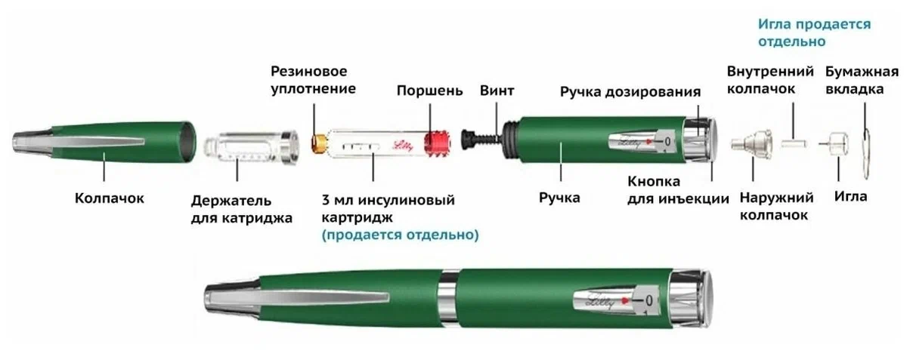
Преимущества использования:
- точная дозировка гормона (есть устройства с шагом 0,1 ЕД),
- удобство при транспортировке - легко помещается в кармане или сумке;
- инъекция осуществляется быстро и незаметно;
- сделать укол может как ребенок, так и слепой человек без какой-либо помощи;
- возможность подбора игл разной длинны - 4, 6 и 8 мм;
- современные шприц-ручки отображают информацию о дате, времени и дозировке введенного инсулина;
- гарантия от 2 до 5 лет (все зависит от производителя и модели).

Недостатки инъектора:
- не все инсулины подходят под определенную модель устройства;
- высокая стоимость;
- если что-то сломалось, нельзя отремонтировать;
- покупать нужно сразу две шприц-ручки (для короткого и продленного инсулина).

Оценочный лист (чек-лист)

Проверяемый практический навык: введение инсулина с помощью инсулиновой ручки

№  п/п | Перечень практических действий | Форма представления | Отметка о выполнении  да/нет
1. | Установить контакт с пациентом, поздороваться, представиться, обозначить свою роль | Выполнить/сказать
2. | Попросить пациента представиться | Сказать
3. | Сверить ФИО пациента с медицинской документацией | Сказать
4. | Сообщить пациенту назначение врача | Сказать
5. | Убедиться в наличии у пациента добровольного информированного согласия на предстоящую процедуру | Сказать
6. | Объяснить ход и цель процедуры | Сказать
7. | Уточнить аллергический анамнез у пациента | Сказать
 | Подготовка к процедуре
8. | Предложить пациенту занять удобное положение на кушетке сидя или лёжа | Сказать
9. | Подготовить шприц-ручку | Выполнить
10. | Проверить герметичность упаковки и срок годности иглы для шприц-ручки | Выполнить/сказать
11. | Проверить герметичность упаковки и срок годности одноразовых спиртовых салфеток | Выполнить/сказать
12. | Взять упаковку с лекарственным препаратом, сверить его наименование с назначением врача, проверить дозировку, объём и срок годности | Выполнить/сказать
 | Выполнение процедуры
13. | Надеть средства защиты (маску одноразовую) | Выполнить
14. | Обработать руки гигиеническим способом | Выполнить
15. | Надеть нестерильные перчатки | Выполнить
16. | Извлечь шприц-ручку из футляра | Выполнить
17. | Отвинтить и снять наконечник | Выполнить
18. | Отвинтить и извлечь прозрачный футляр для флакона-картриджа | Выполнить
19. | Обработать антисептиком резиновую мембрану картриджа, просушить | Выполнить
20. | Вставить картридж в прозрачный футляр металлическим колпачком вперед так, чтобы он плотно вошел в цилиндр шприц-ручки | Выполнить
21. | Плотно привинтить прозрачный футляр с картриджем на корпус | Выполнить
22. | Удалить защитный колпачок с игл, удерживая иглу за транспортировочный колпачок | Выполнить
23. | Завинтить иглу на резьбу корпуса до упора | Выполнить
24. | Удалить воздух из картриджа, поставив селектор дозировки в нулевое положение | Выполнить
25. | Набрать 2 ЕД | Выполнить
26. | Повернуть зажимное кольцо на ¼ оборота в позицию «закрыто», так, чтобы заполненные кружки на зажимном кольце совместились с заполненным кольцом на цилиндре корпуса ручки | Выполнить
27. | Поставить шприц-ручку иглой вверх, нажать на пусковую кнопку. На кончике иглы должна появиться капелька инсулина | Выполнить
28. | Вернуть зажимное кольцо в позицию «открыто» | Выполнить
29. | Установить селектор дозировки в нулевое положение | Выполнить
30. | Набрать необходимое число единиц инсулина | Выполнить
31. | Повернуть зажимное кольцо на ¼ оборота в позицию «закрыто», так, чтобы заполненные кружки на зажимном кольце совместились с заполненным кольцом на цилиндре корпуса ручки | Выполнить
32. | Попросить пациента освободить от одежды предполагаемое место инъекции | Сказать
33. | Осмотреть и пропальпировать предполагаемое место инъекции | Выполнить
34. | Обработать место инъекции спиртовой салфеткой, подсушить (дождаться высыхания антисептика) | Выполнить
35. | Использованную спиртовую салфетку и упаковку поместить в емкость для отходов класса «Б» | Выполнить
36. | Взять кожу в складку левой рукой | Выполнить
37. | Нажать кнопку до упора | Выполнить
38. | Подождать 2-3 секунды, во избежание вытекания инсулина | Выполнить
39. | Вынуть иглу из кожи | Выполнить
40. | Место вкола прижать сухим стерильным шариком, не массировать | Выполнить
41. | Предупредить пациента о своевременном приёме пищи (через 15 мин) | Сказать
42. | Установить селектор дозировки на нуль | Выполнить
43. | Возвратить зажимное кольцо в позицию «открыто» | Выполнить
44. | Надеть на иглу внутренний колпачок | Выполнить
45. | Закрутить наконечник | Выполнить
46. | Вложить шприц-ручку в футляр | Выполнить
47. | Шарики поместить в отходы класса «Б» | Выполнить
48. | Обработать рабочую поверхность манипуляционного стола дезинфицирующими салфетками двукратно с интервалом 15 минут методом протирания. | Выполнить
49. | Снять перчатки | Выполнить
50. | Поместить перчатки в емкость для отходов класса «Б» | Выполнить
51. | Снять медицинскую одноразовую маску | Выполнить
52. | Поместить маску в емкость для отходов класса «Б» | Выполнить
53. | Обработать руки гигиеническим способом | Выполнить
54. | Уточнить у пациента о его самочувствии | Сказать
55. | Сделать запись о результатах выполнения процедуры в медицинской документации | Выполнить

ПРИЛОЖЕНИЕ 3

БЛОК КОНТРОЛЯ

ТЕМА

«Осуществление парентерального способа введения лекарственных средств (постановка внутрикожной, подкожной инъекции, введение инсулина)»

Тестированный контроль усвоения учебного материала
по теме: «Осуществление парентерального способа введения лекарственных средств
(постановка внутрикожной, подкожной инъекции, введение инсулина)»

1 вариант
Выбрать один правильный ответ.
В вопросах 1, 4, 9, 10 впишите правильные ответы

1. Принципы безопасного средств в организм:
а. б.
в. г.
2. Местом постановки п/к инъекции является:
a. верхненаружный квадрант ягодиц;
б. внутренняя поверхность предплечья;
в. наружная средняя треть плеча;
г. внутренняя поверхность бедра.
3. Возможное осложнение после постановки п/к инъекции:
a. вич-инфекция
6. пирогенная реакция;
в. тромбофлебит
г. воздушная эмболия
4. Цели проведения п/к инъекции:
а.
6.
5. Глубина введения иглы при п/к инъекции:
a. ½ иглы;
6. 2/3 иглы,
в. до канюли;
г. ¾ иглы.
6. Угол введения иглы при п/к инъекции:
a. 45°
6. 10°
в. 20°
г. 60°
7. Наиболее частое осложнение после постановки п/к инъекции:
a. флебит;
б. гематома;
в. инфильтрат;
г. пирогенная реакция.
8. Местом постановки п/к инъекции является:
a. внутренняя поверхность предплечья,
6. передненаружная поверхность бедра.
в. внутренняя поверхность плеча,
г. локтевой сгиб.

9. Назовите виды инсулина и продолжительность их действия:
a.
б.
10. Медсестре необходимо знать о лекарственном средстве:
а. б. в.
г. д. е. ж.
11. Противопоказанием к постановке п/к инъекций является:
a. невозможность введения лекарственных
средств через ЖКТ;
6. оказание неотложной помощи;
в. воспалительные изменения кожи в месте инъекции;
г. все выше перечисленное.
12. Профилактика появления абсцесса:
a. соблюдение правил асептики;
6. выбор правильного места инъекции;
в. правильный подбор иглы.
г. все выше перечисленное.
13. Местом постановки п/к инъекции является:
a. Внутренняя поверхность предплечья;
б. подлопаточная область,
в. внутренняя поверхность бедра.
г. локтевой сгиб
14. После введения инсулина пациент должен принять пищу:
а. через 30 мин
б. через 5 минут
в. через 15 мин
г. через 1 час
15. Психологической проблемой пациента перед постановкой инъекции является:
a. сыпь на коже;
6. боль при постановке инъекции;
в. страх.
г. головокружение.
16. При положительном аллергоанамнез на лекарственный препарат с целью лечения:
a. используется;
6. не используется.

Тема: «Осуществление парентерального способа введения лекарственных (постановка внутрикожной, подкожной инъекции, введение инсулина)»

2 вариант

Выберите один правильный ответ.
В вопросах 1, 6, 15 впишите правильные ответы.

1. Цели проведения п/к инъекции:
а.
б.
2. Местом постановки п/к инъекции является
a. внутренняя поверхность бедра;
б. подлопаточная область;
в. внутренняя поверхность предплечья.
г. верхняя треть плеча
3. Психологической проблемой пациента перед
постановкой инъекции является
a. сыпь на коже;
б. боль при постановке инъекции;
в. беспокойство
г. головокружение
4. Угол введения иглы при п/к инъекции:
a. 90^{о}
б. 10^{о}
в. 45^{о}
г. 20°
5. Профилактика появления инфильтрата после п/к инъекции.
а. менять места инъекции
6. правильный угол введения иглы
в. правильный подбор иглы
г. все выше перечисленное
6. Принципы безопасного введения лекарственного средства в организм:
а. б. в.
г. д.
7. При положительном аллергоанамнезе лекарственное средство целью лечения:
a. не используется;
б. используется.
8. Противопоказание к постановке п/к инъекции:
a. коллапс;
6. воспалительные изменения кожи в месте инъекции;
в. невозможность введения лекарственных средств через ЖКТ.
г. все выше перечисленное

9. Наиболее частое осложнение после постановки п/к инъекции:
a. флебит;
6. инфильтрат;
в. гематома.
г. все выше перечисленное
10. Глубина введения иглы при п/к инъекции:
a. ½ иглы;
6. ¾ иглы.
в. _{2/3} иглы,
г. ¼ иглы
11. Местом постановки п/к инъекции является:
a. передняя наружная средняя треть плеча;
6. подлопаточная область;
в. передненаружная поверхность бедра
г. все выше перечисленное.
12. При введении инсулина кожная складка формируется:
a. при длине иглы 6-8 мм;
б. при длине иглы 4-5
в. всегда, длина иглы значения не имеет.
13. Возможное осложнение после постановки п/к инъекции:
a. гепатит;
б. пирогенная реакция;
в. тромбофлебит.
г. воздушная эмболия
14. После какой инъекции необходимо принять пищу:
a. витаминов
б. антибиотиков
в. наркотических
г. инсулина
15. М/с необходимо знать о лекарственном средстве:
a. б. в.
г. д. e. ж.
16. Местом постановки п/к инъекции является:
a. передненаружная поверхность бедра;
б. внутренняя поверхность плеча;
в. внутренняя поверхность предплечья.
г. внутренняя поверхность бедра
эталон ответов тестированного контроля усвоения учебного материала
Тема: «Осуществление парентерального способа введения лекарственных (постановка внутрикожной, подкожной инъекции, введение инсулина)»

1 вариант

1.
a- правильный выбор пациента.
б- правильный выбор времени введения л/с
в- правильный выбор л/с
г- правильный выбор способа введения л/с
д- правильный выбор дозы
2. в
3. а
4.
а - профилактическая
б - лечебная
5. б
6. а
7. в
8. б
9.
a – простой (6-8 час)
б – пролонгированный (10 - 36 час)
10.
А - название препарата
б - концентрация и доза
в - mах допустимая разовая и суточная доза
г - показания и п/показания
д - особенность парентерального
введения л/с
е - совместимость с другими л/с
ж - побочные эффекты

11. в
12. а
13. б
14. в
15. в
16. 6

Правильных ответов - 27
На «5» -0-3 ошиб,
На «4» -4-6 ошиб.
На «3» - 7-10 ошиб,
На «2» - >10 ошиб.

2 вариант

1.
а - профилактическая
б - лечебная
2. 6
3. в
4. в
5. г
6.
а-правильный выбор пациента.
б-правильный выбор времени введения л/с
в-правильный выбор л/с
г-правильный выбор способа введения л/с
д-правильный выбор дозы

7. а
8. г
9. б
10. в
11. г
12. а
13. а
14. г
15.
а- название препарата
б- концентрация и доза
в- max допустимая разовая и суточная доза
г- показания и противопоказания
д- особенность парентерального введения л/с
е- совместимость с другими л/с
ж- побочные эффекты

16. a

Правильных ответов - 27
На «5» - 0-3 ошиб,
На «4» - 4-6 ошиб.
На «3» - 7-10 ошиб,
На «2» - >10 ошиб.
Графологическая структура

Тема: «Осуществление парентерального способа введения лекарственных (постановка внутрикожной, подкожной инъекции)»

II вариант

Место постановки в/к инъекций.

1.

Признаки положительной в/к пробы на чувствительность к лекарственному средству.

1.

2.

Этапы сестринского процесса в процедурном кабинете.

1.

2.

3.

4.

5.

Графологическая структура

Тема: «Осуществление парентерального способа введения лекарственных (постановка внутрикожной, подкожной инъекции)»

I вариант

Цели постановки в/к инъекций.

1.

2.

Места постановки п/к инъекций.

1.

2.

3.

4.

Угол введения иглы при п/к инъекции

Реакция Манту «читается» через

ЭТАЛОН ОТВЕТОВ
на графологическую структуру
по теме: «Осуществление парентерального способа введения лекарственных средств
(постановка внутрикожной, подкожной инъекции)»

І вариант

Цели постановки в/к инъекций.

Диагностическая.
1.
Местное обезболивание.
2.

Места постановки в/к инъекций

Передняя наружная средняя треть плеча.
1.
Передняя наружная поверхность бедра.
2.
Подлопаточная область.
3.
Боковая поверхность брюшной стенки.
4.

Угол введения иглы при п/к инъекции

30-45^{о}

Реакция Манту «читается» через:

48-72 часа

IІ вариант

Место постановки в/к инъекций.

Внутренняя поверхность предплечья
1.

Признаки положительной в/к пробы на чувствительность к лекарственному средству

Припухлость.
1.
Покраснение.
2.

Этапы сестринского процесса в процедурном кабинете

Сбор информации о пациенте.
1.
Выявление проблем пациента.
2.
Определение цели и планирование сестринского вмешательства
3.
Реализация.
4.

Оценка результата.

Ситуационные задачи по теме
«Осуществление парентерального способа введения лекарственных средств (постановка внутрикожной, подкожной инъекции)»

№1
Для постановки п/к инъекций медсестра приготовила стерильный шприц с иглой, ампулу с лекарственным раствором, 70% спирт и ватный шарик. Все ли правильно приготовила медсестра для инъекции?
№2
После постановки п/к инъекции медсестра с целью дезинфекции замочила шприц и иглы в 6% растворе перекиси водорода на 60 мин. Правильно ли поступила медсестра? Какой это режим дезинфекции?
№3
Для дезинфекции шприцев и игл после использования медсестре нужно приготовить 3% раствор хлорамина. Как это сделать?
№4
При постановке в/к инъекции медсестра ввела иглу под углом 30° в наружную поверхность плеча. В чем ошибка медсестры?
№5
У пациента после проведения в/к пробы на чувствительность к лекарственному средству появилось покраснение, припухлость в месте инъекции. Какова тактика медсестры?

Эталон ответов на ситуационные задачи по теме
«Осуществление парентерального способа введения лекарственных средств (постановка внутрикожной, подкожной инъекции)»

№1
М/с не приготовила дополнительно ватные шарики, т. к. для обработки инъекционного поля необходимо приготовить 3 ватных шарика.

№2
Действия медсестры правильны. 6% р-р перекиси водорода (60 мин.) применяется при 3 режиме химической дезинфекции (профилактика парентеральных гепатитов и ВИЧ- инфекции).
№3
Для приготовления 3% хлорсодержащего р-ра необходимо: 30 гр. сухого дез.средства и 970 мл. воды (общее кол-во раствора 1 литр).

№4
Ошибки медсестры:
1. неправильный выбор места инъекции (место в/к инъекции- внутренняя поверхность предплечья).
2. неправильный угол введения иглы (угол введения иглы при в/к инъекции-5°).
№5
У пациента положительная проба на чувствительность к лекарственному ср-ву. Тактика м/с:
1. сообщить врачу
2. данное лекарственное ср-во с целью лечения не использовать.

